Briochettes feuilletées
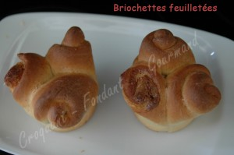 Pour 16 briochettes
- 2 œufs + lait pour un poids de 330 g
- 565 g de farine T 55
- 1 càs de levure sèche de boulanger
- le zeste d'un ½ citron non traité
- 1 càc de vanille en poudre
- 100 g de beurre
- 65 g de sucre
Garniture :
- 200 g de chocolat blanc
- le zeste d'un ½ citron non traité
Empreintes à muffins ou à briochettes
Préchauffage du four à 175°C (chaleur étuvée)
Mettre la cuve de la MAP sur la balance, la tare à 0.
Y casser les œufs. Ajouter du lait tiède jusqu'à ce que le poids arrive à 330 g.
Verser la farine et y cacher la levure.
Ajouter la vanille, le zeste de citron finement râpé, le sucre et le beurre.
Lancer le programme "pâte" (20 min de pétrissage et 1 heure de levée).
Faire fondre le chocolat blanc au bain-marie et y incorporer le zeste de citron finement râpé.
Déposer la pâte sur le plan de travail fariné et la dégazer.
Partager en 16 pâtons d'environ 65 g.
Étaler un pâton avec la main, le tartiner d'une bonne cuillerée de chocolat.
Rouler la pâte et découper le cylindre en trois tronçons.
Les déposer debout, dans un moule à muffin.
Recommencer pour toutes les boules de pâte.
Laisser lever pendant 30 à 40 minutes.
Enfourner pour 25 minutes.
Démouler et laisser refroidir sur une grille.
Saupoudrer éventuellement d'un voile de sucre glace avant de déguster.

